Отчёт по лабораторной работе №6

Управление процессами

Яковлева Дарья Сергеевна

Содержание

# 1 Цель работы

Получить навыки управления процессами операционной системы.

# 2 Выполнение лабораторной работы

## 2.1 Управление заданиями

Получаю полномочия администратора с помощью su (см. рис. fig. 1).

Запускаю три задания:  
- sleep 3600 & — первое задание в фоне;  
- dd if=/dev/zero of=/dev/null & — второе задание в фоне;  
- sleep 7200 — третье задание, запущенное без &.

Поскольку третье задание блокирует терминал, прерываю его комбинацией **Ctrl+Z**, после чего проверяю список заданий с помощью jobs (см. рис. fig. 1).

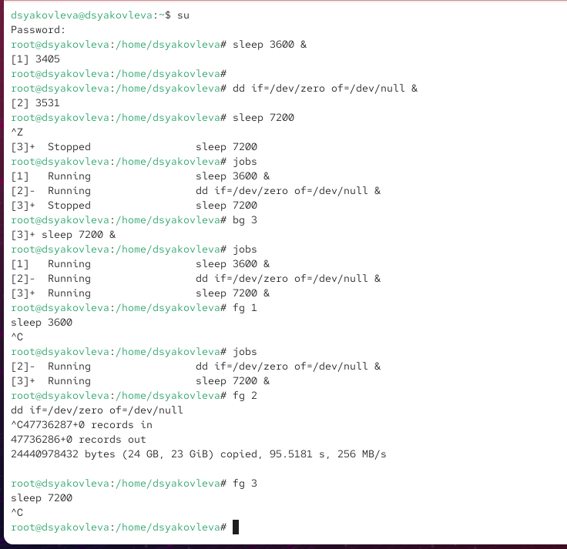

Рис. 1: Запуск и управление заданиями

Вижу, что первые два задания находятся в состоянии *Running*, а третье — *Stopped*.  
Перевожу задание 3 в фоновый режим командой bg 3, снова проверяю список заданий через jobs. Теперь все три задания работают в фоне.

Переношу задание 1 на передний план с помощью fg 1, затем останавливаю его комбинацией **Ctrl+C**. Аналогично завершаю задания 2 и 3 (см. рис. fig. 1).

Открываю новый терминал от имени пользователя и запускаю в нём процесс dd if=/dev/zero of=/dev/null &.  
Закрываю терминал командой exit.

В другом терминале под тем же пользователем запускаю утилиту top, где вижу, что процесс dd продолжает работать (см. рис. fig. 2).

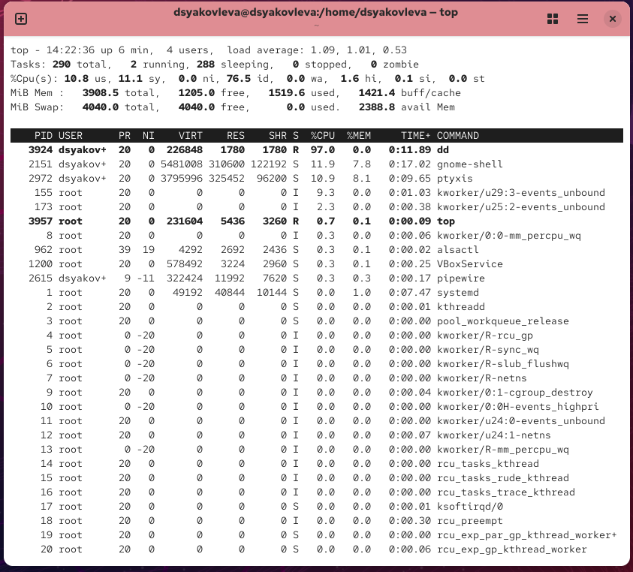

Рис. 2: Работа с утилитой top

Выход из top выполняю клавишей **q**. Затем снова запускаю top и использую клавишу **k** для завершения процесса dd. В списке процессов он больше не отображается (см. рис. fig. 3).

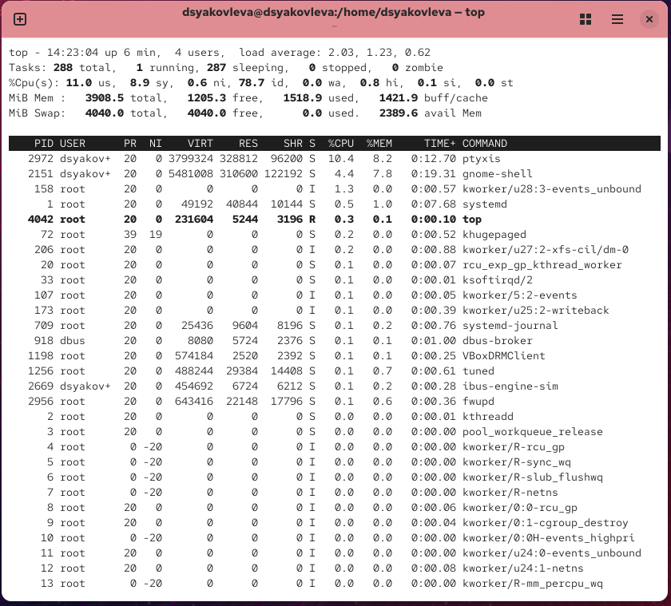

Рис. 3: Завершение процесса dd

## 2.2 Управление процессами

Получаю полномочия администратора с помощью su.

Запускаю три процесса dd, которые пишут поток данных из /dev/zero в /dev/null (см. рис. fig. 4).

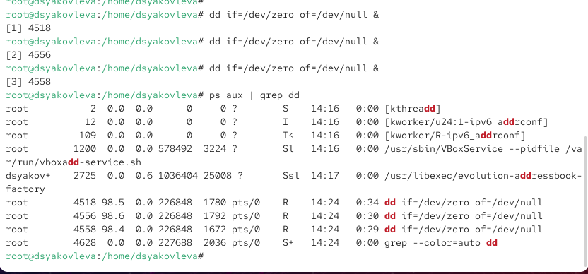

Рис. 4: Запуск процессов dd

С помощью команды ps aux | grep dd просматриваю список процессов. Вижу три активных процесса dd с различными PID (см. рис. fig. 4).

Меняю приоритет одного из процессов, используя команду renice -n 5 <PID>. В результате приоритет изменяется с 0 на 5 (см. рис. fig. 5).

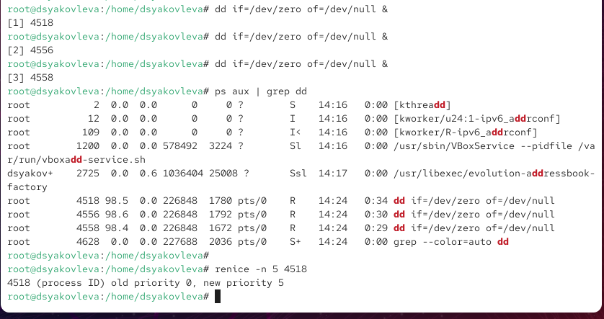

Рис. 5: Изменение приоритета процесса

Для отображения иерархии процессов использую команду ps fax | grep -B5 dd. Вижу дерево выполнения, где процессы dd являются дочерними для корневой оболочки bash, запущенной из-под su (см. рис. fig. 6).

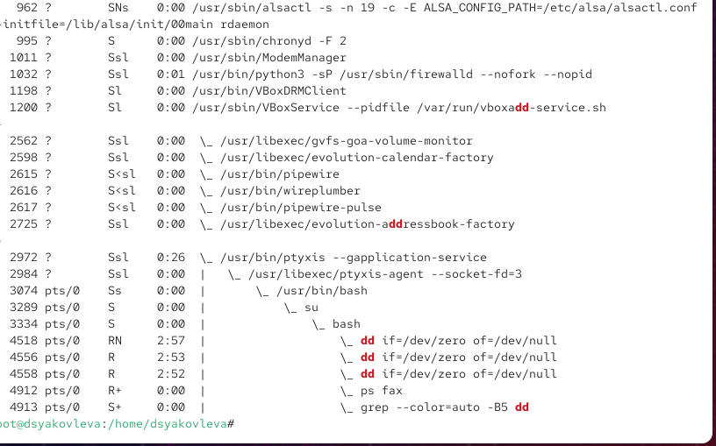

Рис. 6: Просмотр иерархии процессов

Нахожу PID родительского процесса bash, из которого были запущены процессы dd, и завершаю его с помощью kill -9 <PID>. В результате оболочка закрывается, и все дочерние процессы dd останавливаются автоматически.

## 2.3 Задание 1

Запускаю три процесса dd, которые пишут данные из /dev/zero в /dev/null, в фоновом режиме (см. рис. fig. 7).

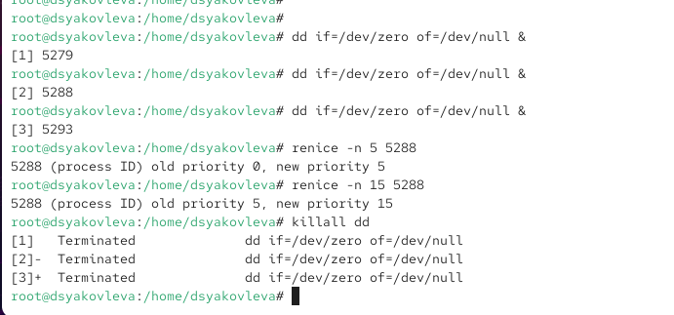

Рис. 7: Запуск процессов dd

Меняю приоритет одного из процессов на значение -5 с помощью команды renice -n -5 <PID>. В результате приоритет изменяется с 0 на 5.

Затем повторно изменяю приоритет этого же процесса, установив значение -15. Теперь приоритет изменяется с 5 на 15 (см. рис. fig. 7).

Для завершения всех процессов dd использую команду killall dd. Вижу сообщение о завершении трёх процессов (см. рис. fig. 7).

## 2.4 Задание 2

Запускаю программу yes в фоновом режиме с подавлением потока вывода. Аналогично запускаю её несколько раз на переднем плане, приостанавливаю выполнение комбинацией **Ctrl+Z**, затем перевожу процессы в фон с помощью bg и завершаю их при необходимости (см. рис. fig. 8).

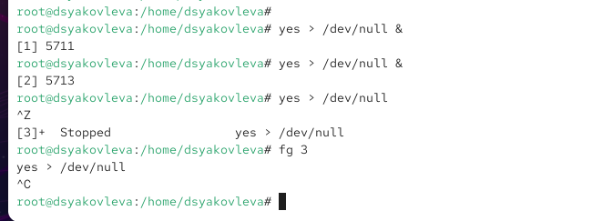

Рис. 8: Запуск программы yes

С помощью команды jobs проверяю состояния заданий. Вижу, что процессы находятся в состоянии *Running*. Один из процессов перевожу на передний план командой fg, затем завершаю его (см. рис. fig. 9).

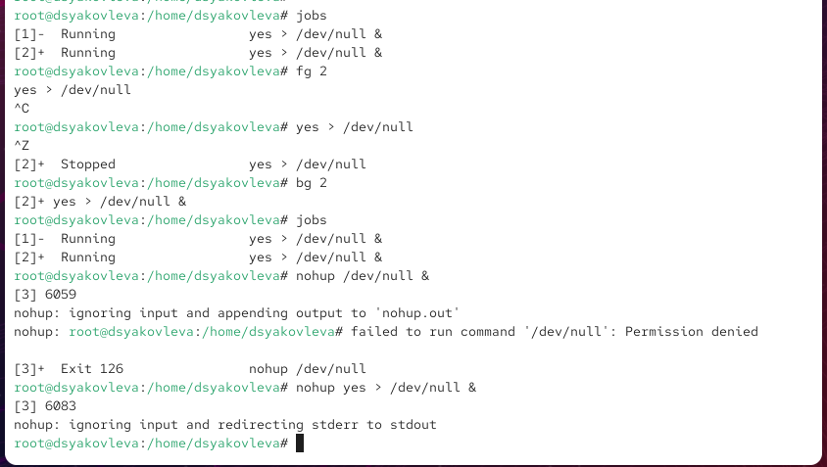

Рис. 9: Управление заданиями yes

Для запуска процесса, продолжающего работу после выхода из терминала, использую nohup yes > /dev/null &. Проверяю результат через jobs, где видно, что процесс перенаправил вывод в файл nohup.out. После закрытия терминала и повторного входа убеждаюсь, что процесс остался активным (см. рис. fig. 9).

Получаю информацию о процессах с помощью утилиты top. Наглядно видно, что процессы yes потребляют значительные ресурсы процессора (см. рис. fig. 10).

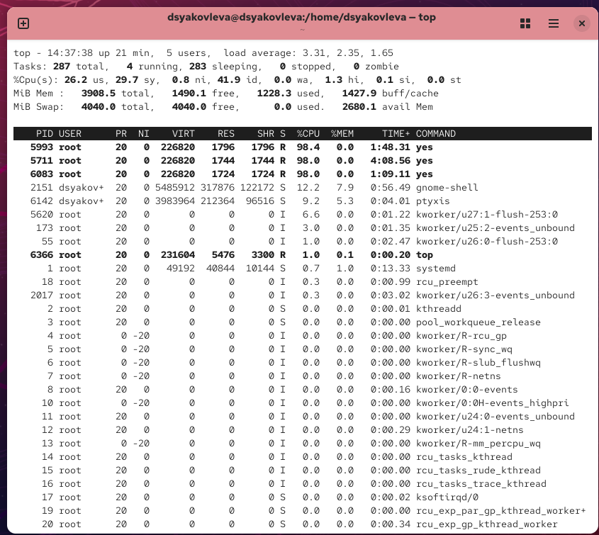

Рис. 10: Процессы yes в top

Запускаю ещё три процесса yes в фоне. Завершаю один из них по PID, а второй — по идентификатору задания. Использую команду kill и наблюдаю завершение процессов (см. рис. fig. 11).

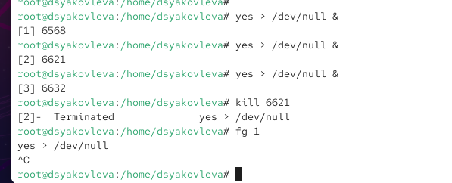

Рис. 11: Завершение процессов yes

Далее отправляю сигнал SIGHUP обычному процессу и процессу, запущенному с помощью nohup. При этом обычный процесс завершается, а процесс под nohup продолжает работу (см. рис. fig. 12).

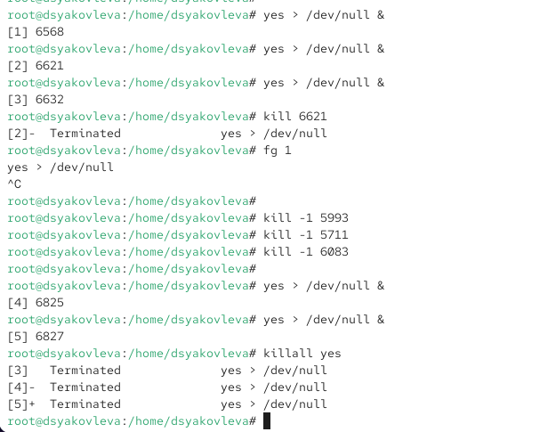

Рис. 12: Проверка работы с сигналами

Запускаю несколько процессов yes в фоне, а затем завершаю их одновременно командой killall yes (см. рис. fig. 13).

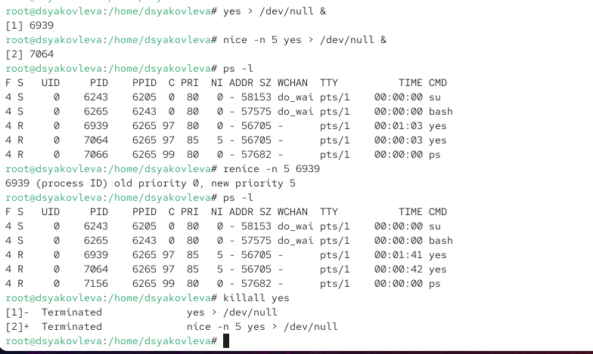

Рис. 13: Завершение процессов командой killall

Запускаю процесс yes с повышенным приоритетом при помощи nice -n -5. Сравниваю приоритеты процессов через ps -l: вижу различие в значениях. Затем с помощью renice выравниваю приоритеты, установив одинаковое значение для обоих процессов (см. рис. fig. 13).

# 3 Контрольные вопросы

1. **Какая команда даёт обзор всех текущих заданий оболочки?**  
   Используется команда jobs.
2. **Как остановить текущее задание оболочки, чтобы продолжить его выполнение в фоновом режиме?**  
   Используется комбинация клавиш **Ctrl+Z**, затем команда bg.
3. **Какую комбинацию клавиш можно использовать для отмены текущего задания оболочки?**  
   Для завершения задания применяется комбинация **Ctrl+C**.
4. **Необходимо отменить одно из начатых заданий. Доступ к оболочке, в которой в данный момент работает пользователь, невозможен. Что можно сделать, чтобы отменить задание?**  
   Использовать команду kill <PID> из другой оболочки или завершить родительский процесс, от которого оно запущено.
5. **Какая команда используется для отображения отношений между родительскими и дочерними процессами?**  
   Команда ps fax.
6. **Какая команда позволит изменить приоритет процесса с идентификатором 1234 на более высокий?**  
   Команда renice -n -5 -p 1234.
7. **В системе в настоящее время запущено 20 процессов dd. Как проще всего остановить их все сразу?**  
   Использовать команду killall dd.
8. **Какая команда позволяет остановить команду с именем mycommand?**  
   Используется команда killall mycommand.
9. **Какая команда используется в top, чтобы убить процесс?**  
   Внутри top используется клавиша **k** и вводится PID процесса.
10. **Как запустить команду с достаточно высоким приоритетом, не рискуя, что не хватит ресурсов для других процессов?**  
    Используется команда nice, например: nice -n 10 mycommand.

# 4 Заключение

В ходе лабораторной работы были приобретены практические навыки управления заданиями и процессами в Linux: запуск программ в фоновом и переднем режиме, приостановка и возобновление выполнения, завершение отдельных процессов и групп процессов. Освоены приёмы работы с приоритетами процессов с помощью утилит nice и renice, а также использование команд jobs, ps, top, kill и killall. Полученные знания позволяют эффективно контролировать работу процессов и управлять распределением ресурсов в системе.